15 Eylül 2011 Tarih, Sayı: 28055

Başbakanlık (Hazine Müsteşarlığı)’tan:

ZORUNLU KARAYOLU TAŞIMACILIK MALİ SORUMLULUK SİGORTASI
TARİFE VE TALİMATINDA DEĞİŞİKLİK YAPILMASINA İLİŞKİN
TARİFE VE TALİMAT

MADDE 1 – 18/6/2008 tarihli ve 26910 sayılı Resmî Gazete’de yayımlanan Zorunlu Karayolu Taşımacılık Mali Sorumluluk Sigortası Tarife ve Talimatının ekinde yer alan tablo aşağıdaki şekilde değiştirilmiştir.

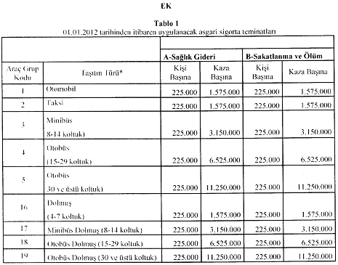

* Bu tarife kapsamındaki araçlar için yer alan koltuk sayısı şoför hariç belirlenmiş olup, ruhsatta belirtilen koltuk sayısının bir eksiğine denk gelmektedir.

MADDE 2 – Bu Tarife ve Talimat 1/1/2012 tarihinde yürürlüğe girer.

